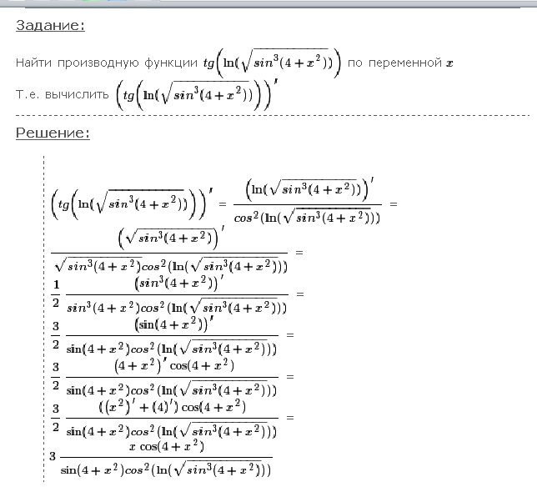
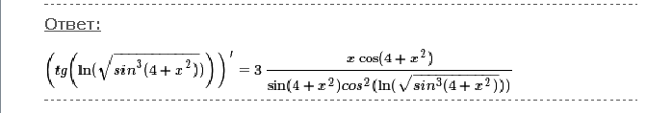

Если по Вашим записям исходное выражение выглядит именно так, то решение предоставлено выше.

